Škola: Základní škola Trávníky Otrokovice, příspěvková organizace
Číslo projektu: CZ.1.07/1.4.00/21.2637
Název výukového materiálu: Buňka
Autor: Mgr. Miroslava Málková
Vytvořeno: 2. listopadu 2012
Ročník: 6.
Vzdělávací oblast: Člověk a příroda
Vzdělávací obor: Přírodopis
Tematický okruh: Obecná biologie a genetika
Téma: Buňka
Pomůcky: notebook, dataprojektor, výuková tabulka Rostlinná a živočišná buňka Datakabinetu
Anotace: Vzdělávací materiál je určen jako osnova k výkladu učiva o buňce. Může být použit i jako zápis do sešitu. Je doplněn úkoly k procvičení a osvojení učiva.

Tato práce je šířena pod licencí CC BY-SA 3.0. Odkazy a citace jsou platné k datu vytvoření této práce.

Obr. č. 1, 2
Rostlinná a živočišná buňka. In: [online]. [cit. 2012-11-02]. Dostupné z: http://www.datakabinet.cz/cs/Vyukove-materialy-a-data/Clovek-a-priroda/Vyukove-tabulky/Rostlinna-a-zivocisna-bunka.html

Obrázek č. 3 je vlastní originální tvorbou autorky a byl vytvořen z objektů, které jsou součástí softwaru Microsoft® Office. Texty jsou vlastní originální tvorbou autorky.

Buňka

= základní stavební a funkční jednotka živých organismů

Stavba
- cytoplazma – polotekutá hmota uvnitř buňky
- organely (= ústroječky) – v cytoplazmě, zajišťují životně důležité funkce
Obal buňky
- cytoplazmatická membrána
- u všech buněk
- zajišťuje styk buňky s okolím – je polopropustná
- buněčná stěna
- jen u rostlin
- zpevňuje a chrání buňku obr. č. 1

Organely
- Jádro
- ohraničeno jadernou membránou
- řídí činnost buňky
- obsahuje dědičné informace
- Mitochondrie
- získávání energie
- buněčné dýchání
- Chloroplasty
- jen u rostlin!
- obsahují chlorofyl – fotosyntéza
- Vakuoly
- ohraničeny membránou
- obsahují buněčnou šťávu
- hlavně u rostlin obr. č. 2

Dělení organismů:

a) jednobuněčné – jejich tělo tvoří pouze jedna buňka, která zajišťuje všechny životní funkce (bakterie, prvoci, některé rostliny a houby)

b) mnohobuněčné – jejich tělo z mnoha buněk

skupiny specializovaných buněk pletiva (u rostlin)
tkáně (u živočichů) orgány

orgánové soustavy organismus

Úkoly:
- Nakresli si svou rostlinnou buňku
Nejdříve nakresli přes půlku stránky v sešitě silnou černou čarou ovál. To bude buněčná stěna. Pod ni tenkou černou čarou nakresli další ovál – cytoplazmatickou membránu. Dovnitř nakresli hnědý kruh – jádro buňky. Dále dovnitř buňky umísti několik menších či větších oválů různé barvy. Měly by být společně s kruhem vedle sebe, ne v sobě. Světle modré ovály označ jako vakuoly. Mitochondrie budou ovály tmavě modré. A jakou barvou zakreslíš chloroplasty? Jistě, zelenou. Zbývající prostor uvnitř buňky vyplň žlutě – bude to cytoplazma. v ní vlastně vše plave. Vše průbežně popisuj. Zkontroluje si svůj nákres s mou kresbou. Nevadí, jestli nemáš vše úplně stejné. Poloha buněčných organel se v buňce neustále mění. V přírodě je vše živé v neustálem pohybu.

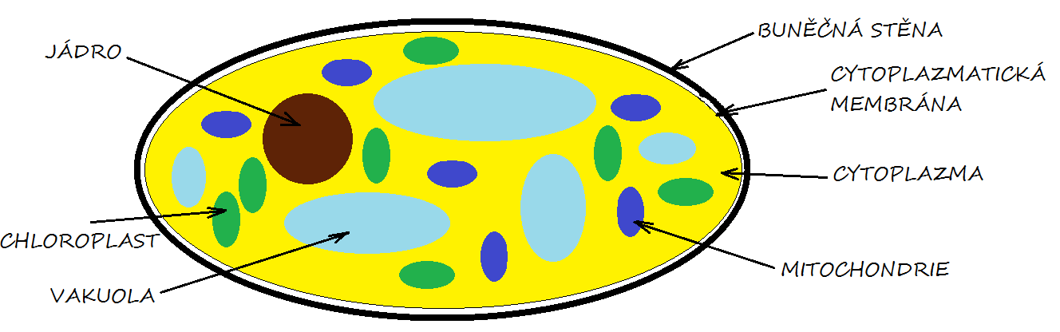
obr. č. 3

- Zakroužkuj správné tvrzení:
- Živočišná buňka nemá jádro, na povrchu živočišné buňky není cytoplazmatická membrána.
- Živočišná buňka nemá buněčnou stěnu a nemá chloroplasty.
- Živočišná buňka má chloroplasty a má pevnou buněčnou stěnu.

- Doplň chybějící slova:
Řídícím centrem buňky je ………………………………… V …………………………….….probíhá fotosyntéza. …………………………………………….. tvoří obal všech buněk a zajišťuje výměnu látek mezi buňkou a vnějším prostředím. Buněčné dýchání zajišťují ………………………… Vnitřek buňky vyplňuje ………………………………………

- Z výukové tabulky Datakabinetu zakresli tvary buněk jednotlivých tkání a pletiv.
- Zapiš rozdíly mezi živočišnou a rostlinnou buňkou. I zde můžeš využít výukovou tabulku Datakabinetu.

